**Синтез новых флуоресцентных бисфосфонатов на основе 1,8-нафталимида,** **содержащих первичную аминогруппу**

***Белякина*** ***П. С.,*** ***Юрьев Д. Ю.,*** ***Ткаченко*** ***С.*** ***В.,*** ***Ощепков*** ***М.*** ***С.***

*Студент, 2 курс магистратуры*

*Российский* *химико-технологический* *университет* *им.* *Д.* *И.* *Менделеева,*   
*факультет* *химико-фармацевтических* *технологий* *и* *биомедицинских* *препаратов,* *Москва,* *Россия*   
*E–mail:* *polina.beliakina@yandex.ru*

Получение новых флуоресцентных производных бисфосфонатов является одним из перспективных направлений органической химии. Бисфосфонаты успешно применяются в медицине для лечения остеопороза, поскольку помогают предотвратить потерю костной массы и снизить риск переломов и осложнений со стороны костной системы при онкологических заболеваниях. Совмещение в одной химической структуре таких соединений и флуоресцентных красителей позволяет получать производные, которые потенциально могут быть использованы в качестве маркеров для изучения состояния костной ткани *in vitro* и *in vivo*. Создание новых флуорофоров, содержащих первичную аминогруппу, позволит осуществить конъюгацию с различными молекулами, например, с сополимером гликолевой и молочной кислот для создания остеотропных средств адресной доставки с возможностью флуоресцентной визуализации.

В данной работе описано получение α-гидроксибисфосфоната **5** на основе   
1,8-нафталимида, содержащего первичную аминогруппу. Первым этапом работы являлось проведение реакции ацилирования (11-амино-1-гидрокси-1-фосфоноундекан) фосфоновой кислоты **2** 4-хлор-1,8-нафталевым ангидридом **1** в присутствии триэтиламина в качестве основания и каталитического количества диметиламинопиридина (ДМАП). Замещение хлора осуществляли по реакции нуклеофильного ароматического замещения этилендиамином в среде диметилформамида (ДМФА) при 150 ºС. Выход продукта реакции **5** составил 51 %.

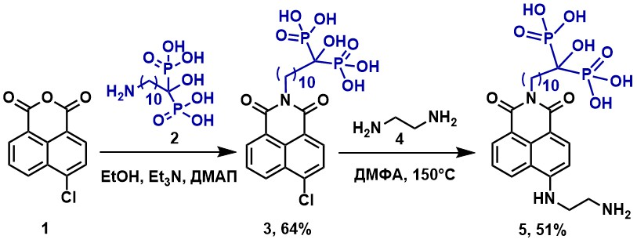

Схема 1. Синтез α-гидроксибисфосфоната

Для флуорофора были исследованы спектрально-люминесцентные свойства в хлористом метилене, диметилсульфоксиде (ДМСО) и воде. Флуорофор обладает длинноволновым максимумом поглощения при 447 нм и максимумом флуоресценции при 524 нм, что соответствует зеленой области спектра. Спектры характеризуются высокой симметрией длинноволновой полосы поглощения, что совместно с данными   
1Н-ЯМР спектроскопии свидетельствует о чистоте полученного соединения.

Для бисфосфоната **5** также было изучено его распределение на клеточной линии остеосаркомы Saos-2. Было показано, что соединение хорошо интернализуется в клетки, частично связываясь с внеклеточным матриксом.

Таким образом, в рамках представленного исследования с высоким выходом синтезирован новый флуоресцентный α-гидроксибисфосфонат на основе   
1,8-нафталимида для изучения процессов, происходящих в костной ткани.

*Работа выполнена при финансовой поддержке Министерства науки и высшего образования РФ в рамках государственного задания (проект FSSM-2022-0003).*